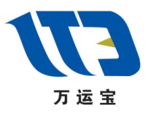
环保腐蚀性散体物料装船机

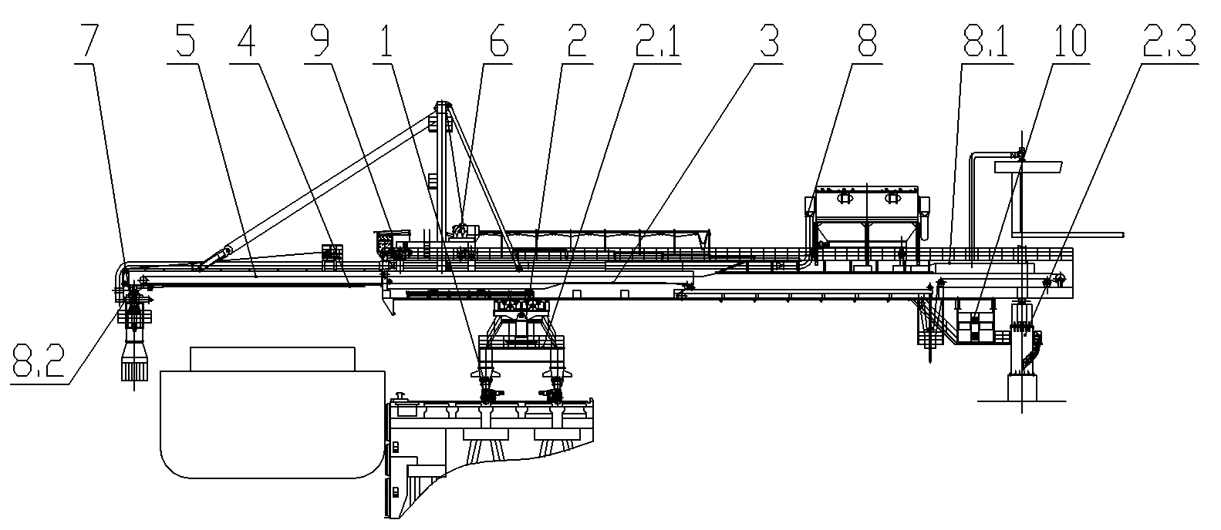
环保型腐蚀性散体物料装船机，装船机采用直线前摆式结构，包括1、行走机构； 2、前后支撑系统；3、摆动梁；4、臂架系统；5、皮带机系统；6、俯仰臂架机构；7、伸缩溜筒系统；8、环保系统；9、控制系统；10、配电系统。
前沿码头布置两条平行的刚性轨道，前支撑系统包括，行走机构、回转支座、回转轴承，支撑轮组，支撑轮组安装在回转轴承上，行走机构安装在前沿码头的行走轨道上，后支撑系统包括，与回转轴承相连的固定支撑、回转支撑，固定支撑与浇筑的后方基础平台固定连接。前、后支撑系统与摆动梁相连，摆动梁在大车行走机构的带动下，以后支撑系统的回转轴承中心为原点，在±38°范围内摆动，摆动梁的下部设置直线轨道，装船机沿码头轨道行走时，前支撑系统的支撑轮组沿着摆动梁的下部轨道移动，是摆动梁能够沿着码头左右摆动的关键技术。
装船机采用直线前摆式结构，尾部接料点固定。
结构上做到完全密封；
装船机输送系统尾部到头部只采用一条皮带，中间没有转接点，工艺简单。
防腐系统贯穿于物料流经的所有设备，大大减少了设备的造价。
收尘点只有尾部、头部溜槽和溜筒的下部落料点，便于除尘系统的高效收尘，完全达到环保、节能的装船目的。
摆动梁下部设计两道空段清扫装置，清扫装置的下部设计抽屉式箱体，收集掉落扬尘，有效防止腐蚀性物料掉入江、海、河，产生环境污染。
对于腐蚀性散体物料装船，防腐和环保是两大难题，既要减少物料在输送过程中，与装船机设施的接触，又要防止物料溢出和掉落，既要减少有害气体的空中排放，又要考虑物料的特性无法采用喷水除尘工艺。我国目前的环保政策，正在与国际接轨，坚决不允许有害物料进入河、江、海，污染环境和生态。腐蚀性散体物料的生产已经能够做到符合环保要求，如何通过船运方式，出口到国际市场，为一带一路的伟大工程作出贡献，制造环保、节能的装船机迫在眉睫。
目前装船机种类很多，如何适应大型海运船只，需要采用行走、伸缩、旋转等各种机构功能，存在无法密封、转接点多、收尘点多、臂架无法收集落料等问题，相比来讲，直线摆动式装船机具有优势。直线摆动式装船机有前摆和后摆两种，直线后摆动式散货装船机，结构上决定了尾部在大车运行中作弧线摆动，接料点不固定且移动范围大。这种直线后摆式散货装船机非环保型，依靠喷水除尘，仅适应于煤炭、黄沙的装卸，不适合象硫酸铵等腐蚀性散体物料。密闭措施难以实施或者密闭的成本高、收尘系统耗能高而难以达到既节能又减排的目标。
工作原理
后方供料皮带机对准后支撑系统旋转中心的固定受料点供料，物料经皮带机系统输送至头部，经与除尘机构相连通的伸缩溜筒落下对船舶进行装载，装载工艺为定船移机。装船机安装在直立码头前沿轨道上，其摆动梁支承在前支撑系统和后支撑系统的两个可旋转的回转轴承上，通过大车行走机构的带动，摆动梁的后端绕其后支撑系统摆动，前端沿顺岸轨道直线运动并被拖动沿摆动梁轴线方向前或后移动。
溜筒的导流功能实现落料点的缓冲落料，减小落料高度，避免冲击扬尘。收尘罩形成吸尘区域。溜筒在装船过程中能随物料堆积同步提升，收尘罩的围裙罩体始终能罩住物料下落堆积面，防止大量粉尘外逸。伸缩溜筒与臂架前端的下翼缘采用销轴铰接，在保证多节溜筒始终处于竖直状态的同时，也便于多节溜筒的拆卸及维护。
在装载过程中，通过大车行走（即下支承梁的摆动）、臂架伸缩及臂架俯仰等三个机构的单独或组合动作即可完成对不同型式的被装船舶在舱长及舱宽各方向的覆盖，达到装船目的。
臂架的俯仰及伸缩溜筒两个机构的单独或联合动作可适应不同水位及被装船舶物料高度的变化。
皮带机头部、尾部安装多道清扫装置，对于无法直接回到料流的物料设计抽屉式箱体，收集掉落扬尘，进行定期清理。

